E 3

朱洪军

主题: A Simple Controller with Interceptors

内容:

1. 在工程 UseSC 中定义源码包 water.ustc.interceptor，在该包中定义一个 POJO 类 LogInterceptor 作为拦截器，在该类中定义方法

preAction（）和 afterAction()，分别实现功能为：记录每次客户端请求的 action 名称<name>、访问开始时间<s-time>，访问结束时间

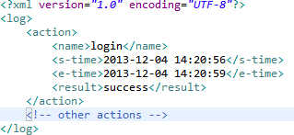<e-time>、请求返回结果<result>，并将信息追加至日志文件 log.xml， 保存在 PC 磁盘上。log.xml 格式可参考如下：

1. 基于 E2 ， 在 UseSC 工程的 controller.xml 的中增加

<interceptor>节点作为拦截器节点，该节点指明拦截器定义类型及拦截方法。示例如下：

1. 在<action>增加<interceptor-ref>节点作为拦截器引用节点，

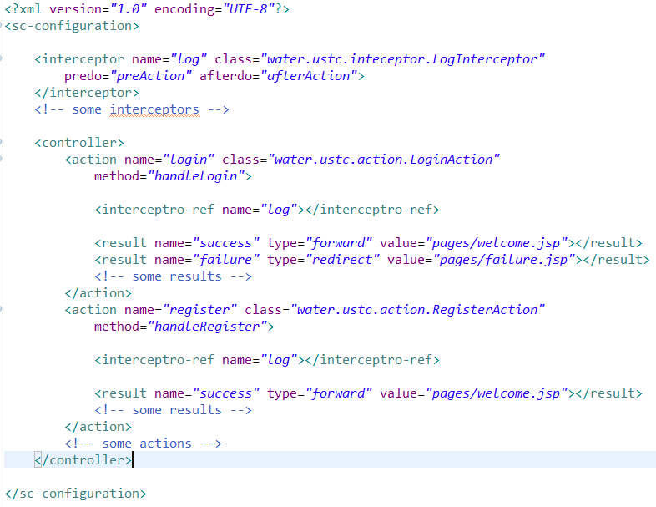

<interceptor-ref>指向controller.xml 中已定义的<interceptor>节点name

属性。

1. 修改 SimpleController 工程的控制器代码，当 http 请求某个类型 action 时，控制器检查该 action 是否配置了拦截器。如果有配置， 在 action 执行之前，执行拦截器的 predo()方法，并在 action 执行之后执行拦截器的 afterdo()方法。如果没有配置拦截器，则直接访问目标

action。

1. 将任务 4 中的内容通过 Java 的动态代理机制（Java：

InvocationHandler，Proxy，cglib）实现。即每次在访问目标 action 时， 先生成该 action 的代理，在代理中实施拦截功能。

1. 自主添加辅助类，以使控制器代码简洁易读。重新打包输出 simple-controller.jar，并测试 UseSC 工程拦截器任务输出结果，直到调试正确。
2. 请分析在 MVC pattern 中，Controller 可以具备哪些功能，并描述是否合理？

规则:

1. 在提交日期之前将成果提交至教学辅助系统
2. 提交文件格式为.pdf
3. 文件命名格式为：学号_作业号。如 SA2018001_E3.pdf

参考资料：

* 1. MVC: <http://st-www.cs.illinois.edu/users/smarch/st-docs/mvc.html>
  2. Struts Interceptor: [http://struts.apache.org/release/2.2.x/docs/interceptors.h](http://struts.apache.org/release/2.2.x/docs/interceptors.html)

[tml](http://struts.apache.org/release/2.2.x/docs/interceptors.html)

* 1. Java Dynamic Proxy: [https://docs.oracle.com/javase/7/docs/api/java/lang/](https://docs.oracle.com/javase/7/docs/api/java/lang/reflect/Proxy.html)

[reflect/Proxy.html](https://docs.oracle.com/javase/7/docs/api/java/lang/reflect/Proxy.html)